**Interpretando 2**

Nombre: _________________________________________________________________ Fecha: 30/04/2025

**REPASO PARA EVALUACIÓN**

1. Canta la letra del rey del otoño haciendo la coreografía. Recuerda cantar con volumen alto.

|  |  |
| --- | --- |
| El rey del otoño llegó, llegó  Con todos sus colores llegó llegó  El pinta, el pinta las hojas  Amarillas cafecitas y rojas | El rey del otoño llegó, llegó  Con todos sus colores llegó llegó  El teje, el teje alfombras  Amarillas, cafecitas y rojas |

2. Ayuda al pequeño Mozart a percutir los ritmos.

<https://youtu.be/V4klCGTlaeg?si=dfQmn9FKE_pw9OPB>

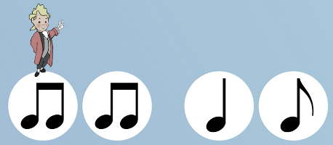

RECORDANDO LAS FIGURAS MUSICALES

3. Dibuja las figuras musicales siguiendo las líneas punteadas.

|  |
| --- |
| **FIGURA MUSICAL “DOBLE CORCHEA”** |
|  |

|  |
| --- |
| **FIGURA MUSICAL “NEGRA”** |
|  |